表2 老年样本基本情况
名称 | 选项 | 频数 | 百分比(%) | 累积百分比(%)
您的性别 | 男 | 257 | 50.10 | 50.10
 | 女 | 256 | 49.90 | 100.00
您的年龄 | 55岁以下 | 126 | 24.56 | 24.56
 | 56—64岁 | 210 | 40.94 | 65.50
 | 65—71岁 | 124 | 24.17 | 89.67
 | 72—79岁 | 45 | 8.77 | 98.44
 | 80及80岁以上 | 8 | 1.56 | 100.00
您的居住状况 | 独居 | 93 | 18.13 | 18.13
 | 和老伴一起居住 | 223 | 43.47 | 61.60
 | 和子女一起居住 | 108 | 21.05 | 82.65
 | 和老伴、子女一起居住 | 89 | 17.35 | 100.00
您本人的月收入为 | 1千元以下 | 102 | 19.88 | 19.88
 | 1-2千元 | 142 | 27.68 | 47.56
 | 2-4千元 | 178 | 34.70 | 82.26
 | 4-6千元 | 65 | 12.67 | 94.93
 | 6-8千元 | 13 | 2.53 | 97.47
 | 8千以上 | 13 | 2.53 | 100.00
您的收入来源是 | 退休金（养老保险金） | 160 | 31.19 | 31.19
 | 工资 | 79 | 15.40 | 46.59
 | 子女赡养 | 206 | 40.16 | 86.74
 | 投资收益或房屋租金等 | 40 | 7.80 | 94.54
 | 其他 | 28 | 5.46 | 100.00
合计 |  | 513 | 100.0 | 100.0

男性占样本的50.10%，女性占49.90%，性别分布相对均衡。

年龄分布：
55岁以下：24.56%
56—64岁：40.94%
65—71岁：24.17%
72—79岁：8.77%
80及80岁以上：1.56%

年龄主要集中在55至71岁之间，这个年龄段的用户占总样本的65.67%，表明样本中以中老年人为主。

居住状况上：
独居：18.13%
和老伴一起居住：43.47%
和子女一起居住：21.05%
和老伴、子女一起居住：17.35%
大多数用户选择与老伴一起居住，其次是独居和与子女一起居住，这可能反映了老年人的生活安排和家庭结构。

月收入上：
1千元以下：19.88%
1-2千元：27.68%
2-4千元：34.70%
4-6千元：12.67%
6-8千元：2.53%
8千以上：2.53%
大部分用户的月收入集中在1-4千元之间，占比达到62.36%，表明样本用户的经济条件相对中等。

收入来源：
退休金（养老保险金）：31.19%
工资：15.40%
子女赡养：40.16%
投资收益或房屋租金等：7.80%
其他：5.46%
子女赡养是主要的收入来源，占比超过四成，其次是退休金和工资，这明显反映了老年人的经济依赖性和生活保障情况。

用户画像上：综合以上数据，样本用户画像可以概括为：平均年龄偏大，主要在55至71岁之间。性别分布均衡。大多数用户与老伴同住，其次是独居或与子女同住。月收入多在1-4千元之间，经济条件中等。主要收入来源是子女赡养和退休金

1.1.1样本的数据挖掘：

以人口统计特征分析我们得出：
数据显示性别比例几乎相等，这可能意味着调查结果在性别方面具有较好的代表性。55岁以下的人群占比最低，而56-71岁的年龄段占比最高，表明样本中该年龄段的老年人群占主导地位。大多数受访者与配偶同住，其次是独居。这可能反映了老年人的生活安排和独立性。收入水平普遍集中在1-4千元之间，这可能指示了受访者的经济条件和消费能力。子女赡养是最主要的收入来源，这可能与老年人依赖家庭支持有关。

生活方式和经济状况分析：
经济依赖性上：由于子女赡养是主要的收入来源，这可能表明受访者在经济上对子女有一定的依赖性。消费行为：月收入水平和收入来源的分布可能影响受访者的消费行为和购买力。生活质量：居住状况和收入水平可能与受访者的生活质量和健康状况相关。

潜在需求和服务机会分析：
养老服务：鉴于年龄结构和居住状况，可能存在对养老服务和健康护理的需求。
家庭支持：数据显示许多受访者与配偶或子女同住，这可能表明对家庭支持服务的需求。经济安全：收入水平和来源的多样性较低，可能表明受访者对经济安全和稳定收入的需求。

1.1.2描述性分析
在老年组问卷中我们采用矩阵量表形式同多维尺度（multidimensional scaling, MDS），将研究对象之间距离或者不相似度的直观展示，默认为二维展示相似性数据，即可使用投影到二维X和Y轴平面坐标中。
下列矩阵量表根据老年人多久使用一次数字化服务（分值越高代表使用频率越高）
制作MDS距离模型具体见图1、图2
该矩阵题平均分：3.33
题目\选项 | 频率极低（1分） | 频率很低（2分） | 频率一般（3分） | 频率很高（4分） | 频率极高（5分） | 平均分
在线支付 | 52(10.14%) | 71(13.84%) | 105(20.47%) | 170(33.14%) | 115(22.42%) | 3.44
视频通话 | 40(7.8%) | 58(11.31%) | 141(27.49%) | 164(31.97%) | 110(21.44%) | 3.48
社交媒体 | 40(7.8%) | 78(15.2%) | 116(22.61%) | 163(31.77%) | 116(22.61%) | 3.46
健康监测应用 | 49(9.55%) | 89(17.35%) | 156(30.41%) | 134(26.12%) | 85(16.57%) | 3.23
电子阅读 | 57(11.11%) | 85(16.57%) | 131(25.54%) | 137(26.71%) | 103(20.08%) | 3.28
在线课程 | 70(13.65%) | 103(20.08%) | 125(24.37%) | 128(24.95%) | 87(16.96%) | 3.12
小计 | 308(10.01%) | 484(15.72%) | 774(25.15%) | 896(29.11%) | 616(20.01%) | 3.33

模型维度数据结果
项 | 维度1 | 维度2
在线支付 | 0.060 | 0.087
视频通话 | 0.079 | 0.122
社交媒体 | 0.070 | 0.104
健康监测应用 | -0.056 | -0.088
电子阅读 | -0.030 | -0.045
在线课程 | -0.124 | -0.174
小计 | 0.001 | -0.006

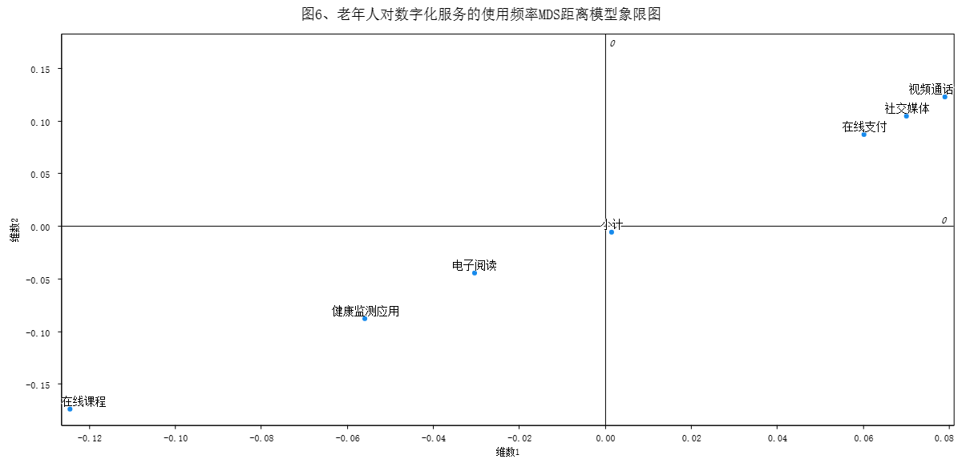

图表说明：
上述MDS距离模型表面老年人对于数字化服务使用上更加侧重于健康监管系统，呈现聚中的趋势，其中在线支付、视频通话距离较近说明使用频率上较为接近、在线课程距离集中位置较远，说明使用频率最低，电子阅读则次之
结果分析：
服务使用频率：视频通话的使用频率最高（0.122），而在线课程的使用频率最低（-0.174）。这可能表明视频通话在用户中最受欢迎，而在线课程相对较少被使用。
服务之间的距离：MDS分析可以帮助我们理解服务之间的相对距离。在图中，距离较近的服务可能在用户使用习惯上具有相似性，例如在线支付、社交媒体、和视频通话。而距离较远的服务则可能差异较大。

1.2样本基本现状分析：

响应率和普及率汇总表格
项 | 响应 |  | 普及率（n=513）
 | n | 响应率
网络安全与隐私保护（确保所有在线平台和应用的网络安全，防止数据泄露，对学员的个人信息进行加密处理） | 281 | 20.97% | 54.78%
无障碍设计（设计对视力听力等有障碍的学员友好智能设备，如提供语音识别，文字放大或解释等功能，方便老年学员使用） | 214 | 15.97% | 41.72%
智能校园导览（运用网络电子地图和ai功能让您更便捷地了解校园环境与功能） | 351 | 26.19% | 68.42%
数字化图书馆（线上电子阅读，使您阅读资料更加丰富） | 212 | 15.82% | 41.33%
在线课程资源（网络线上课程，教师直播课，网络群平台交流，帮助您学习更便捷） | 282 | 21.04% | 54.97%
汇总 | 1340 | 100% | 261.21%
拟合优度检验：χ²=49.649 p=0.000

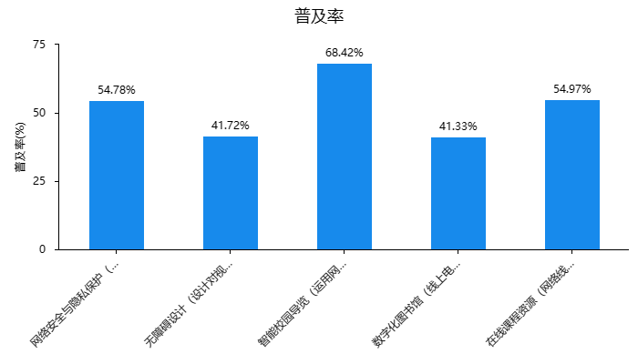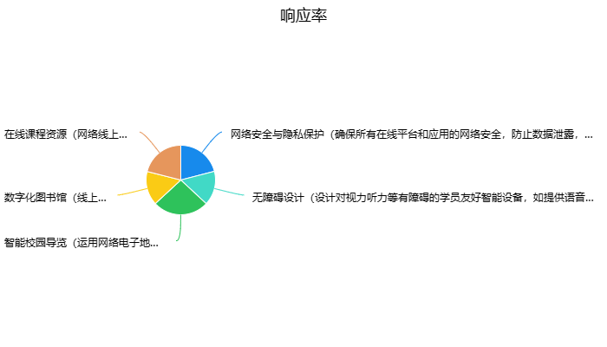

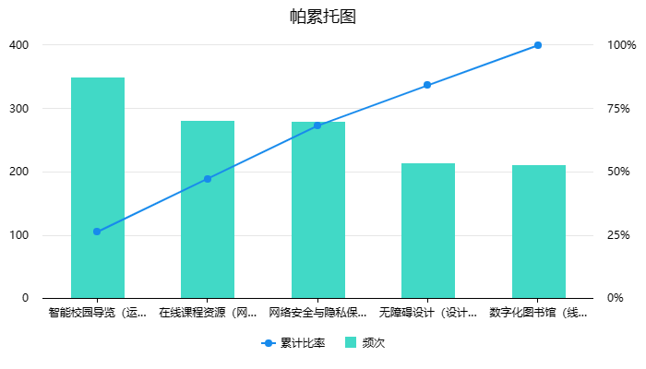

帕累托图是“二八原则”的图形化体现，80%的问题是由20%的原因所致；
第一：结合图形，找出累计比率为0%~80%对应的选项（“至关重要项”），并且结合实际业务知识详细分析该类项；
第二：累计比率在80%~100%对应的选项，其为“微不足道项”，此类项重要性较低。

用户兴趣和需求分析：

1、网络安全与隐私保护：
响应率和普及率分别为20.97%和54.78%，表明这是一个重要的关注点。用户对在线平台和应用的网络安全以及个人信息保护有较高的期望。
2、无障碍设计：
响应率为15.97%，普及率为41.72%，显示出对智能设备无障碍设计的需求。特别是对于视力或听力有障碍的老年学员，提供语音识别、文字放大或解释等功能是必要的。
3、智能校园导览：
响应率为26.19%，普及率为68.42%，这是一个相对受欢迎的功能。用户希望通过网络电子地图和AI功能便捷地了解校园环境和功能。
4、数字化图书馆：
响应率为15.82%，普及率为41.33%，表明用户对线上电子阅读资源有一定的需求。
5、在线课程资源：
响应率为21.04%，普及率为54.97%，这是一个相对受欢迎的功能。用户希望网络线上课程、教师直播课和网络群平台交流能够帮助他们更便捷地学习。

拟合优度检验：
拟合优度检验的χ2值为49.649，p值为0.000，表明用户对这些功能的整体需求是显著的。

结果分析：

用户对网络安全和隐私保护、无障碍设计、智能校园导览和在线课程资源的需求较高，这些功能应该被优先考虑和开发。数字化图书馆虽然需求较低，但仍有一定的用户群体。根据普及率和响应率，可以推断出用户对这些功能的实际使用情况和潜在兴趣。

响应率和普及率汇总表格
项 | 响应 |  | 普及率（n=513）
 | n | 响应率
书法类课程 | 221 | 12.35% | 43.08%
科普综合类课程 | 196 | 10.96% | 38.21%
文史语言类课程 | 293 | 16.38% | 57.12%
音乐类课程 | 217 | 12.13% | 42.30%
体育舞蹈类课程 | 234 | 13.08% | 45.61%
民俗文化类课程 | 224 | 12.52% | 43.66%
保健养生类课程 | 185 | 10.34% | 36.06%
烹饪类课程 | 219 | 12.24% | 42.69%
汇总 | 1789 | 100% | 348.73%
拟合优度检验：χ²=32.411 p=0.000

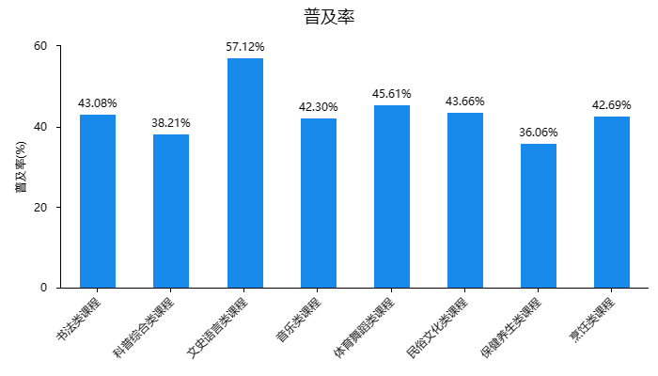

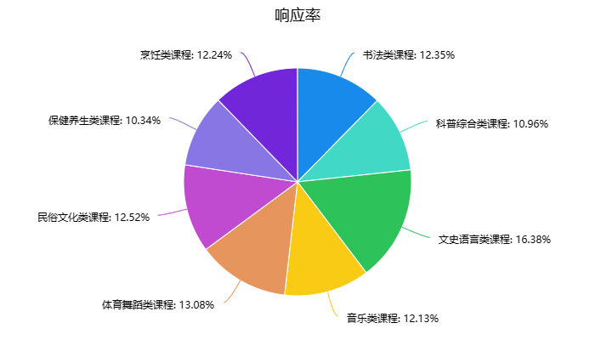

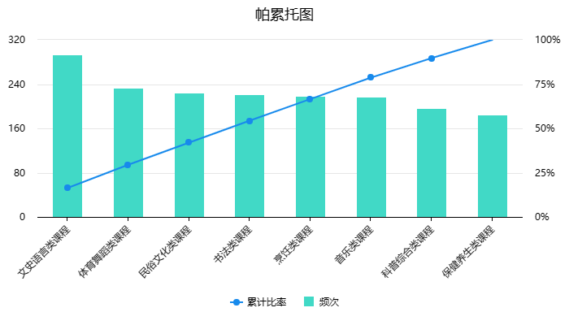

课程兴趣分析：

1、文史语言类课程：
响应率最高，达到16.38%，普及率为57.12%，表明这是最受欢迎的课程类型之一，老年人对提升语言能力和了解历史文化有较高的兴趣。
2、体育舞蹈类课程：
响应率为13.08%，普及率为45.61%，显示出老年人对体育活动和舞蹈课程有显著的需求，这可能与他们对健康和社交活动的关注有关。
3、烹饪类课程：
响应率为12.24%，普及率为42.69%，表明烹饪课程也是老年人较为感兴趣的领域，这可能与日常生活技能和兴趣爱好相结合。
4、音乐类课程：
响应率为12.13%，普及率为42.30%，音乐课程同样受到一定欢迎，可能因为音乐活动能够提供情感表达和心理放松的途径。
5、保健养生类课程：
响应率为10.34%，普及率为36.06%，这表明老年人对健康和养生信息有较高的需求，希望通过课程学习如何更好地照顾自己的健康。

拟合优度检验：
拟合优度检验的χ2值为32.411，p值为0.000，表明课程类型的选择与老年用户的总体需求显著相关。

结果分析：
文史语言类课程、体育舞蹈类课程和烹饪类课程是老年用户最感兴趣的课程类型，这些课程应该被优先考虑在课程设置中。音乐类和保健养生类课程也有一定的市场需求，表明老年人对提升生活质量和健康保养有较高的关注。

行动建议：
根据老年人的兴趣和需求，教育机构应开发和提供多样化的课程，特别是文史语言、体育舞蹈和烹饪类课程。可以通过调查或反馈机制进一步了解老年人对课程内容和形式的具体偏好。教育机构可以考虑与社区中心、养老机构合作，提供更加贴近老年人生活和需求的课程。

1.3差异性分析：

分析流程
算法配置：
算法：
卡方检验分析
变量：
变量X：{ 4、您本人的月收入为？ }；变量Y：{ 18、您是否正在老年大学就读？ }
参数：
类型：{ Pearson卡方检验 }

变量：
变量X：{ 2、您的年龄？ }；变量Y：{ 17、如果选择老年大学，您会最注重哪个方面？，18、您是否正在老年大学就读？ }
参数：
类型：{ Pearson卡方检验 }

变量：
变量X：{ 5、您的收入来源是？ }；变量Y：{ 17、如果选择老年大学，您会最注重哪个方面？ }
参数：
类型：{ Pearson卡方检验 }

分析结果分别为：
卡方检验用于检验两分组变量是否存在显著性差异：
pearson卡方检验的P值为0.000***，4、您本人的月收入为？和18、您是否正在老年大学就读？数据存在显著性差异。

pearson卡方检验的P值为0.114，2、您的年龄？和17、如果选择老年大学，您会最注重哪个方面？数据不存在显著性差异。
pearson卡方检验的P值为0.000***，2、您的年龄？和18、您是否正在老年大学就读？数据存在显著性差异。
pearson卡方检验的P值为0.030**，5、您的收入来源是？和17、如果选择老年大学，您会最注重哪个方面？数据存在显著性差异。

分析步骤
1.
分析卡方检验是否呈现显著性(P<0.05)。
2.
若呈现显著性，具体根据类别的差异百分比进行描述。
3.
若呈现显著性，可接着根据效应指标对差异进行深入量化分析。

详细结论
结果1：卡方检验分析结果
题目 | 名称 | 5、您的收入来源是？ |  |  |  |  | 总计 | 检验方法 | X² | P
 |  | 其他 | 投资收益或房屋租金等 | 退休金（养老保险金） | 工资 | 子女赡养
17、如果选择老年大学，您会最注重哪个方面？ | 上课水平 | 8 | 8 | 37 | 17 | 64 | 134 | pearson卡方检验 | 33.462 | 0.030**
 | 活动内容 | 4 | 16 | 35 | 28 | 39 | 122
 | 设施环境 | 4 | 8 | 25 | 17 | 38 | 92
 | 距离远近 | 7 | 3 | 40 | 10 | 38 | 98
 | 费用花销 | 5 | 5 | 23 | 6 | 27 | 66
 | 其他（可填空） | 0 | 0 | 0 | 1 | 0 | 1
合计 |  | 28 | 40 | 160 | 79 | 206 | 513
注：***、**、*分别代表1%、5%、10%的显著性水平
图表说明：
上表展示了模型检验的结果，包括数据的频数、卡方值、显著性P值。
1. 分析模型是否呈现出显著性(P<0.05)。
2. 若呈现显著性，拒绝原假设，则说明各样本之间存在显著性差异。具体根据类别的差异百分比进行描述。反之数据不存在显著性差异。
结果分析：
pearson卡方检验分析的结果显示，基于5、您的收入来源是？和17、如果选择老年大学，您会最注重哪个方面？，显著性P值为0.030**，水平上呈现显著性，拒绝原假设，因此对于5、您的收入来源是？和17、如果选择老年大学，您会最注重哪个方面？数据存在显著性差异。
输出结果2：卡方交叉热力图
5、您的收入来源是？-17、如果选择老年大学，您会最注重哪个方面？热力图
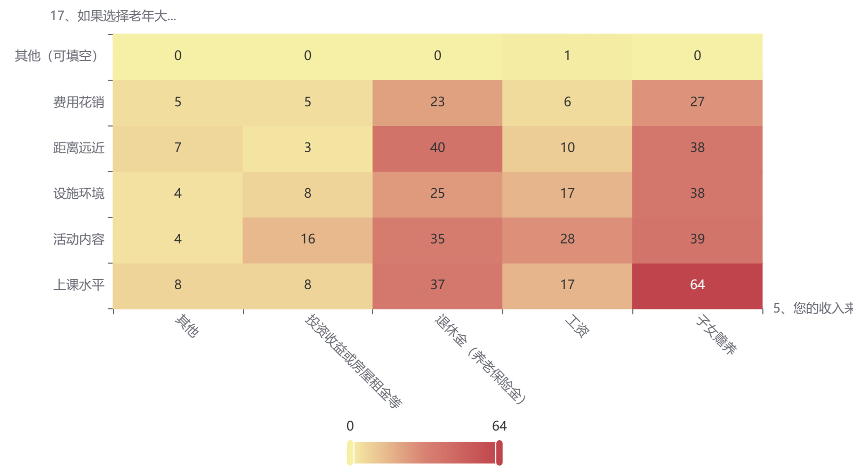
图表说明：
上图展示了热力图的形式展示了交叉列联表的值，主要通过颜色深浅去表示值的大小。
输出结果3：效应量化分析
字段名/分析项 | Phi | Crammer's V | 列联系数 | lambda
17、如果选择老年大学，您会最注重哪个方面？ | 0.255 | 0.128 | 0.247 | 0.058
图表说明：
上表展示了效应量化分析的结果，包括phi、Crammer's V、列联系数、lambda ，用于分析样本的相关程度。
1. 当呈现出显著性差异（前提），结合分析效应量指标对差异性进行量化分析。
2. 效应量化指标反映的是变量之间的相关程度。
3. 根据交叉类型的不同，可以选用不同的效应量指标（交叉类型表示：交叉表横向格子数×纵向格子数）。
4. phi系数：phi相关系数的大小，表示两样本之间的关联程度。当phi系数小于0.3时，表示相关较弱；当phi系数大于0.6时，表示相关较强（用于2×2交叉类型表）。
5. Cramer's V：与phi系数作用相似，但Cramer's V系数的作用范围较广。当两个变量相互独立时，V=0，当数据中只有2个二分类变量时，Cramer's V系数的结果与phi相同（若m≠n，建议使用Cramer's V ）。
6. 列联系数：简称C系数，用于3×3或4×4交叉表，但其受行列数的影响，随着R和C 的增大而增大。因此根据不同的行列和计算的列联系数不便于比较，除非两个列联表中行数和列数一致。
7. lambda：用于反应自变量对因变量的预测效果，一般情况下，其值为1时表示自变量预测因变量效果较好，为0时表明自变量预测因变量较差（X或Y有定序数据时，建议使用lambda）。
结果分析：
效应量化分析的结果显示，分析项：17、如果选择老年大学，您会最注重哪个方面？ Cramer’s V值为0.128，因此17、如果选择老年大学，您会最注重哪个方面？和5、您的收入来源是？的差异程度为弱程度差异。

详细结论2
输出结果1：卡方检验分析结果
题目 | 名称 | 4、您本人的月收入为？ |  |  |  |  |  | 总计 | 检验方法 | X² | P
 |  | 1千元以下 | 1-2千元 | 4-6千元 | 2-4千元 | 6-8千元 | 8千以上
18、您是否正在老年大学就读？ | 否 | 97 | 76 | 25 | 57 | 9 | 12 | 276 | pearson卡方检验 | 119.112 | 0.000***
 | 是 | 5 | 66 | 40 | 121 | 4 | 1 | 237
合计 |  | 102 | 142 | 65 | 178 | 13 | 13 | 513
注：***、**、*分别代表1%、5%、10%的显著性水平
图表说明：
上表展示了模型检验的结果，包括数据的频数、卡方值、显著性P值。
1. 分析模型是否呈现出显著性(P<0.05)。
2. 若呈现显著性，拒绝原假设，则说明各样本之间存在显著性差异。具体根据类别的差异百分比进行描述。反之数据不存在显著性差异。
智能分析：
pearson卡方检验分析的结果显示，基于4、您本人的月收入为？和18、您是否正在老年大学就读？，显著性P值为0.000***，水平上呈现显著性，拒绝原假设，因此对于4、您本人的月收入为？和18、您是否正在老年大学就读？数据存在显著性差异。
输出结果2：卡方交叉热力图
4、您本人的月收入为？-18、您是否正在老年大学就读？热力图
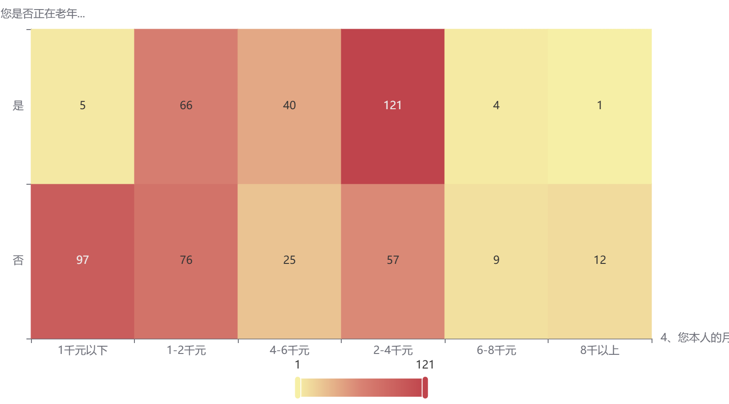
图表说明：
上图展示了热力图的形式展示了交叉列联表的值，主要通过颜色深浅去表示值的大小。
输出结果3：效应量化分析
字段名/分析项 | Phi | Crammer's V | 列联系数 | lambda
18、您是否正在老年大学就读？ | 0.482 | 0.482 | 0.434 | 0.333
图表说明：
上表展示了效应量化分析的结果，包括phi、Crammer's V、列联系数、lambda ，用于分析样本的相关程度。
1. 当呈现出显著性差异（前提），结合分析效应量指标对差异性进行量化分析。
2. 效应量化指标反映的是变量之间的相关程度。
3. 根据交叉类型的不同，可以选用不同的效应量指标（交叉类型表示：交叉表横向格子数×纵向格子数）。
4. phi系数：phi相关系数的大小，表示两样本之间的关联程度。当phi系数小于0.3时，表示相关较弱；当phi系数大于0.6时，表示相关较强（用于2×2交叉类型表）。
5. Cramer's V：与phi系数作用相似，但Cramer's V系数的作用范围较广。当两个变量相互独立时，V=0，当数据中只有2个二分类变量时，Cramer's V系数的结果与phi相同（若m≠n，建议使用Cramer's V ）。
6. 列联系数：简称C系数，用于3×3或4×4交叉表，但其受行列数的影响，随着R和C 的增大而增大。因此根据不同的行列和计算的列联系数不便于比较，除非两个列联表中行数和列数一致。
7. lambda：用于反应自变量对因变量的预测效果，一般情况下，其值为1时表示自变量预测因变量效果较好，为0时表明自变量预测因变量较差（X或Y有定序数据时，建议使用lambda）。

详细结论
输出结果1：卡方检验分析结果
题目 | 名称 | 2、您的年龄？ |  |  |  |  | 总计 | 检验方法 | X² | P
 |  | 55岁以下 | 72—79岁 | 56—64岁 | 65—71岁 | 80及80岁以上
17、如果选择老年大学，您会最注重哪个方面？ | 上课水平 | 21 | 12 | 63 | 37 | 1 | 134 | pearson卡方检验 | 27.801 | 0.114
 | 活动内容 | 30 | 9 | 48 | 34 | 1 | 122
 | 设施环境 | 30 | 9 | 39 | 14 | 0 | 92
 | 距离远近 | 25 | 12 | 36 | 21 | 4 | 98
 | 费用花销 | 19 | 3 | 24 | 18 | 2 | 66
 | 其他（可填空） | 1 | 0 | 0 | 0 | 0 | 1
合计 |  | 126 | 45 | 210 | 124 | 8 | 513
18、您是否正在老年大学就读？ | 否 | 75 | 41 | 84 | 68 | 8 | 276 | pearson卡方检验 | 49.878 | 0.000***
 | 是 | 51 | 4 | 126 | 56 | 0 | 237
合计 |  | 126 | 45 | 210 | 124 | 8 | 513
注：***、**、*分别代表1%、5%、10%的显著性水平
图表说明：
上表展示了模型检验的结果，包括数据的频数、卡方值、显著性P值。
1. 分析模型是否呈现出显著性(P<0.05)。
2. 若呈现显著性，拒绝原假设，则说明各样本之间存在显著性差异。具体根据类别的差异百分比进行描述。反之数据不存在显著性差异。
智能分析：
pearson卡方检验分析的结果显示，基于2、您的年龄？和17、如果选择老年大学，您会最注重哪个方面？，显著性P值为0.114，水平上不呈现显著性，接受原假设，因此对于2、您的年龄？和17、如果选择老年大学，您会最注重哪个方面？数据不存在显著性差异。
pearson卡方检验分析的结果显示，基于2、您的年龄？和18、您是否正在老年大学就读？，显著性P值为0.000***，水平上呈现显著性，拒绝原假设，因此对于2、您的年龄？和18、您是否正在老年大学就读？数据存在显著性差异。
输出结果2：卡方交叉热力图
2、您的年龄？-17、如果选择老年大学，您会最注重哪个方面？热力图
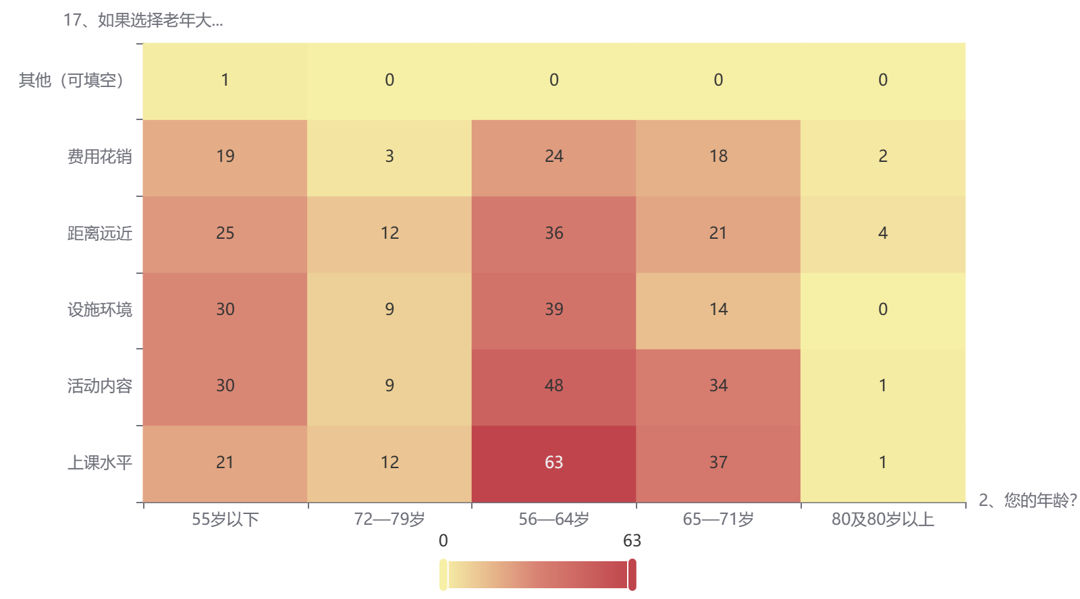
图表说明：
上图展示了热力图的形式展示了交叉列联表的值，主要通过颜色深浅去表示值的大小。
2、您的年龄？-18、您是否正在老年大学就读？热力图
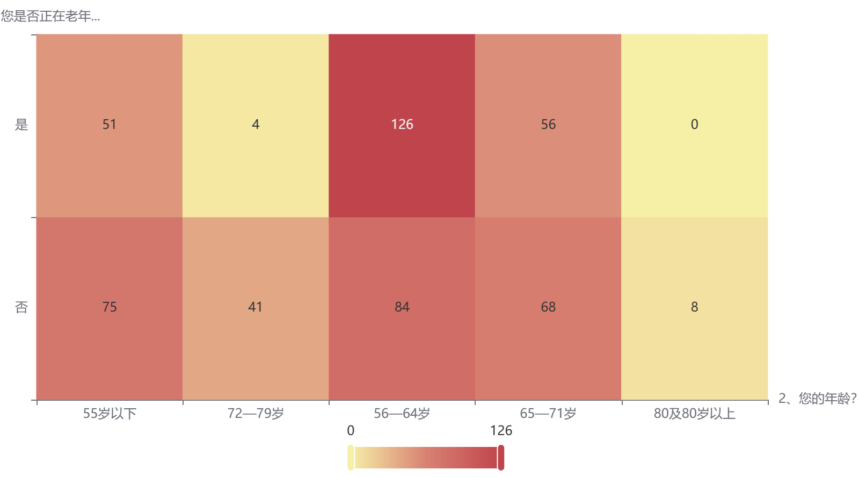
图表说明：
上图展示了热力图的形式展示了交叉列联表的值，主要通过颜色深浅去表示值的大小。
输出结果3：效应量化分析
字段名/分析项 | Phi | Crammer's V | 列联系数 | lambda
17、如果选择老年大学，您会最注重哪个方面？ | 0.233 | 0.116 | 0.227 | 0.032
18、您是否正在老年大学就读？ | 0.312 | 0.312 | 0.298 | 0.177
图表说明：
上表展示了效应量化分析的结果，包括phi、Crammer's V、列联系数、lambda ，用于分析样本的相关程度。
1. 当呈现出显著性差异（前提），结合分析效应量指标对差异性进行量化分析。
2. 效应量化指标反映的是变量之间的相关程度。
3. 根据交叉类型的不同，可以选用不同的效应量指标（交叉类型表示：交叉表横向格子数×纵向格子数）。
4. phi系数：phi相关系数的大小，表示两样本之间的关联程度。当phi系数小于0.3时，表示相关较弱；当phi系数大于0.6时，表示相关较强（用于2×2交叉类型表）。
5. Cramer's V：与phi系数作用相似，但Cramer's V系数的作用范围较广。当两个变量相互独立时，V=0，当数据中只有2个二分类变量时，Cramer's V系数的结果与phi相同（若m≠n，建议使用Cramer's V ）。
6. 列联系数：简称C系数，用于3×3或4×4交叉表，但其受行列数的影响，随着R和C 的增大而增大。因此根据不同的行列和计算的列联系数不便于比较，除非两个列联表中行数和列数一致。
7. lambda：用于反应自变量对因变量的预测效果，一般情况下，其值为1时表示自变量预测因变量效果较好，为0时表明自变量预测因变量较差（X或Y有定序数据时，建议使用lambda）。
结果分析：
效应量化分析的结果显示，分析项：17、如果选择老年大学，您会最注重哪个方面？ Cramer’s V值为0.116，因此17、如果选择老年大学，您会最注重哪个方面？和2、您的年龄？的差异程度为弱程度差异。
效应量化分析的结果显示，分析项：18、您是否正在老年大学就读？ Cramer’s V值为0.312，因此18、您是否正在老年大学就读？和2、您的年龄？的差异程度为中等程度差异。

基于1.3差异性分析，若呈现显著性，可接着根据效应指标对差异进行深入量化分析。卡方检验显示，年龄与是否正在老年大学就读之间存在显著性差异（P值为0.000***）。表明年龄可能是影响个体是否选择就读老年大学的一个重要因素。所以我们侧重研究年龄对于老年大学关联内容的侧重部分,为此我们采用交叉卡方的方法对数据源进行研究

交叉(卡方)分析结果
题目 | 名称 | 2、您的年龄？(%) |  |  |  |  | 总计 | χ² | p
 |  | 55岁以下 | 56—64岁 | 65—71岁 | 72—79岁 | 80及80岁以上
15、您希望老年大学能举办哪些活动？（多选题） | 其他活动 | 1(0.79) | 0(0.00) | 0(0.00) | 0(0.00) | 1(12.50) | 2(0.39) | 148.884 | 0.011*
 | 文艺汇演 | 1(0.79) | 1(0.48) | 2(1.61) | 0(0.00) | 1(12.50) | 5(0.97)
 | 文艺汇演┋其他活动 | 0(0.00) | 3(1.43) | 2(1.61) | 0(0.00) | 0(0.00) | 5(0.97)
 | 游学游玩 | 5(3.97) | 4(1.90) | 3(2.42) | 0(0.00) | 0(0.00) | 12(2.34)
 | 游学游玩┋其他活动 | 0(0.00) | 1(0.48) | 0(0.00) | 0(0.00) | 0(0.00) | 1(0.19)
 | 游学游玩┋文艺汇演 | 11(8.73) | 17(8.10) | 10(8.06) | 4(8.89) | 0(0.00) | 42(8.19)
 | 游学游玩┋文艺汇演┋其他活动 | 1(0.79) | 2(0.95) | 1(0.81) | 0(0.00) | 0(0.00) | 4(0.78)
 | 游学游玩┋组织团建 | 10(7.94) | 11(5.24) | 5(4.03) | 3(6.67) | 0(0.00) | 29(5.65)
 | 游学游玩┋组织团建┋文艺汇演 | 12(9.52) | 18(8.57) | 3(2.42) | 1(2.22) | 2(25.00) | 36(7.02)
 | 游学游玩┋组织团建┋文艺汇演┋其他活动 | 0(0.00) | 0(0.00) | 1(0.81) | 0(0.00) | 0(0.00) | 1(0.19)
 | 社区竞赛 | 0(0.00) | 1(0.48) | 0(0.00) | 0(0.00) | 0(0.00) | 1(0.19)
 | 社区竞赛┋其他活动 | 4(3.17) | 2(0.95) | 1(0.81) | 2(4.44) | 0(0.00) | 9(1.75)
 | 社区竞赛┋文艺汇演 | 6(4.76) | 18(8.57) | 11(8.87) | 7(15.56) | 1(12.50) | 43(8.38)
 | 社区竞赛┋文艺汇演┋其他活动 | 2(1.59) | 6(2.86) | 0(0.00) | 0(0.00) | 0(0.00) | 8(1.56)
 | 社区竞赛┋游学游玩 | 8(6.35) | 26(12.38) | 14(11.29) | 2(4.44) | 0(0.00) | 50(9.75)
 | 社区竞赛┋游学游玩┋其他活动 | 0(0.00) | 3(1.43) | 1(0.81) | 0(0.00) | 0(0.00) | 4(0.78)
 | 社区竞赛┋游学游玩┋文艺汇演 | 16(12.70) | 27(12.86) | 15(12.10) | 7(15.56) | 0(0.00) | 65(12.67)
 | 社区竞赛┋游学游玩┋组织团建 | 6(4.76) | 12(5.71) | 9(7.26) | 3(6.67) | 1(12.50) | 31(6.04)
 | 社区竞赛┋游学游玩┋组织团建┋其他活动 | 1(0.79) | 0(0.00) | 0(0.00) | 0(0.00) | 0(0.00) | 1(0.19)
 | 社区竞赛┋游学游玩┋组织团建┋文艺汇演 | 14(11.11) | 5(2.38) | 4(3.23) | 3(6.67) | 1(12.50) | 27(5.26)
 | 社区竞赛┋游学游玩┋组织团建┋文艺汇演┋其他活动 | 5(3.97) | 2(0.95) | 0(0.00) | 1(2.22) | 0(0.00) | 8(1.56)
 | 社区竞赛┋组织团建 | 4(3.17) | 8(3.81) | 13(10.48) | 3(6.67) | 0(0.00) | 28(5.46)
 | 社区竞赛┋组织团建┋其他活动 | 0(0.00) | 1(0.48) | 1(0.81) | 1(2.22) | 0(0.00) | 3(0.58)
 | 社区竞赛┋组织团建┋文艺汇演 | 9(7.14) | 15(7.14) | 14(11.29) | 3(6.67) | 1(12.50) | 42(8.19)
 | 社区竞赛┋组织团建┋文艺汇演┋其他活动 | 1(0.79) | 0(0.00) | 0(0.00) | 0(0.00) | 0(0.00) | 1(0.19)
 | 组织团建 | 3(2.38) | 5(2.38) | 6(4.84) | 3(6.67) | 0(0.00) | 17(3.31)
 | 组织团建┋其他活动 | 1(0.79) | 2(0.95) | 0(0.00) | 0(0.00) | 0(0.00) | 3(0.58)
 | 组织团建┋文艺汇演 | 5(3.97) | 17(8.10) | 8(6.45) | 2(4.44) | 0(0.00) | 32(6.24)
 | 组织团建┋文艺汇演┋其他活动 | 0(0.00) | 3(1.43) | 0(0.00) | 0(0.00) | 0(0.00) | 3(0.58)
总计 |  | 126 | 210 | 124 | 45 | 8 | 513
14、如果老年大学提供线上课程，您希望老年大学融合网络课堂提供哪些类型的课程？（多选题） | 其他（可填空） | 0(0.00) | 0(0.00) | 1(0.81) | 0(0.00) | 0(0.00) | 1(0.19) | 103.737 | 0.038*
 | 学科知识课程 | 0(0.00) | 1(0.48) | 1(0.81) | 0(0.00) | 0(0.00) | 2(0.39)
 | 学科知识课程┋心理健康课程 | 7(5.56) | 9(4.29) | 3(2.42) | 2(4.44) | 0(0.00) | 21(4.09)
 | 学科知识课程┋生活兴趣课程（如健康养生、手工制作等） | 14(11.11) | 30(14.29) | 19(15.32) | 10(22.22) | 1(12.50) | 74(14.42)
 | 学科知识课程┋生活兴趣课程（如健康养生、手工制作等）┋心理健康课程 | 18(14.29) | 38(18.10) | 21(16.94) | 5(11.11) | 2(25.00) | 84(16.37)
 | 学科知识课程┋生活兴趣课程（如健康养生、手工制作等）┋社交交流课程 | 12(9.52) | 31(14.76) | 16(12.90) | 8(17.78) | 0(0.00) | 67(13.06)
 | 学科知识课程┋生活兴趣课程（如健康养生、手工制作等）┋社交交流课程┋其他（可填空） | 1(0.79) | 0(0.00) | 0(0.00) | 0(0.00) | 0(0.00) | 1(0.19)
 | 学科知识课程┋生活兴趣课程（如健康养生、手工制作等）┋社交交流课程┋心理健康课程 | 21(16.67) | 4(1.90) | 3(2.42) | 2(4.44) | 1(12.50) | 31(6.04)
 | 学科知识课程┋生活兴趣课程（如健康养生、手工制作等）┋社交交流课程┋心理健康课程┋其他（可填空） | 0(0.00) | 0(0.00) | 1(0.81) | 0(0.00) | 0(0.00) | 1(0.19)
 | 学科知识课程┋生活兴趣课程（如健康养生、手工制作等）┋社交交流课程┋心理健康课程┋其他（可填空）〖无〗 | 0(0.00) | 1(0.48) | 0(0.00) | 0(0.00) | 0(0.00) | 1(0.19)
 | 学科知识课程┋社交交流课程 | 4(3.17) | 9(4.29) | 1(0.81) | 0(0.00) | 0(0.00) | 14(2.73)
 | 学科知识课程┋社交交流课程┋心理健康课程 | 1(0.79) | 9(4.29) | 6(4.84) | 1(2.22) | 1(12.50) | 18(3.51)
 | 心理健康课程 | 0(0.00) | 0(0.00) | 1(0.81) | 0(0.00) | 0(0.00) | 1(0.19)
 | 生活兴趣课程（如健康养生、手工制作等） | 9(7.14) | 5(2.38) | 7(5.65) | 3(6.67) | 1(12.50) | 25(4.87)
 | 生活兴趣课程（如健康养生、手工制作等）┋其他（可填空） | 1(0.79) | 1(0.48) | 1(0.81) | 0(0.00) | 0(0.00) | 3(0.58)
 | 生活兴趣课程（如健康养生、手工制作等）┋心理健康课程 | 13(10.32) | 19(9.05) | 14(11.29) | 3(6.67) | 1(12.50) | 50(9.75)
 | 生活兴趣课程（如健康养生、手工制作等）┋社交交流课程 | 13(10.32) | 25(11.90) | 15(12.10) | 7(15.56) | 1(12.50) | 61(11.89)
 | 生活兴趣课程（如健康养生、手工制作等）┋社交交流课程┋其他（可填空） | 0(0.00) | 0(0.00) | 2(1.61) | 0(0.00) | 0(0.00) | 2(0.39)
 | 生活兴趣课程（如健康养生、手工制作等）┋社交交流课程┋心理健康课程 | 8(6.35) | 20(9.52) | 5(4.03) | 1(2.22) | 0(0.00) | 34(6.63)
 | 社交交流课程 | 2(1.59) | 1(0.48) | 1(0.81) | 3(6.67) | 0(0.00) | 7(1.36)
 | 社交交流课程┋心理健康课程 | 2(1.59) | 7(3.33) | 6(4.84) | 0(0.00) | 0(0.00) | 15(2.92)
总计 |  | 126 | 210 | 124 | 45 | 8 | 513
* p<0.05 ** p<0.01

图表分析：
从上表可知，利用卡方检验(交叉分析)去研究2、您的年龄？对于15、您希望老年大学能举办哪些活动？（多选题）, 14、如果老年大学提供线上课程，您希望老年大学融合网络课堂提供哪些类型的课程？（多选题）共2项的差异关系，从上表可以看出：不同2、您的年龄？样本对于15、您希望老年大学能举办哪些活动？（多选题）, 14、如果老年大学提供线上课程，您希望老年大学融合网络课堂提供哪些类型的课程？（多选题）共2项呈现出显著性(p<0.05)，意味着不同2、您的年龄？样本对于15、您希望老年大学能举办哪些活动？（多选题）, 14、如果老年大学提供线上课程，您希望老年大学融合网络课堂提供哪些类型的课程？（多选题）共2项均呈现出差异性，具体建议可结合括号内百分比进行差异对比。
2、您的年龄？对于15、您希望老年大学能举办哪些活动？（多选题）呈现出0.05水平显著性(chi=148.884, p=0.011<0.05)，通过百分比对比差异可知，
2、您的年龄？对于14、如果老年大学提供线上课程，您希望老年大学融合网络课堂提供哪些类型的课程？（多选题）呈现出0.05水平显著性(chi=103.737, p=0.038<0.05)，通过百分比对比差异可知，72—79岁选择学科知识课程┋生活兴趣课程（如健康养生、手工制作等）的比例22.22%，会明显高于平均水平14.42%。80及80岁以上选择学科知识课程┋生活兴趣课程（如健康养生、手工制作等）┋心理健康课程的比例25.00%，会明显高于平均水平16.37%。
总结可知：不同2、您的年龄？样本对于15、您希望老年大学能举办哪些活动？（多选题）, 14、如果老年大学提供线上课程，您希望老年大学融合网络课堂提供哪些类型的课程？（多选题）全部均呈现出显著性差异。
交叉(卡方)分析结果
题目 | 名称 | 2、您的年龄？(%) |  |  |  |  | 总计 | χ² | p
 |  | 55岁以下 | 56—64岁 | 65—71岁 | 72—79岁 | 80及80岁以上
15、您希望老年大学能举办哪些活动？（多选题） | 其他活动 | 1(0.79) | 0(0.00) | 0(0.00) | 0(0.00) | 1(12.50) | 2(0.39) | 148.884 | 0.011*
 | 文艺汇演 | 1(0.79) | 1(0.48) | 2(1.61) | 0(0.00) | 1(12.50) | 5(0.97)
 | 文艺汇演┋其他活动 | 0(0.00) | 3(1.43) | 2(1.61) | 0(0.00) | 0(0.00) | 5(0.97)
 | 游学游玩 | 5(3.97) | 4(1.90) | 3(2.42) | 0(0.00) | 0(0.00) | 12(2.34)
 | 游学游玩┋其他活动 | 0(0.00) | 1(0.48) | 0(0.00) | 0(0.00) | 0(0.00) | 1(0.19)
 | 游学游玩┋文艺汇演 | 11(8.73) | 17(8.10) | 10(8.06) | 4(8.89) | 0(0.00) | 42(8.19)
 | 游学游玩┋文艺汇演┋其他活动 | 1(0.79) | 2(0.95) | 1(0.81) | 0(0.00) | 0(0.00) | 4(0.78)
 | 游学游玩┋组织团建 | 10(7.94) | 11(5.24) | 5(4.03) | 3(6.67) | 0(0.00) | 29(5.65)
 | 游学游玩┋组织团建┋文艺汇演 | 12(9.52) | 18(8.57) | 3(2.42) | 1(2.22) | 2(25.00) | 36(7.02)
 | 游学游玩┋组织团建┋文艺汇演┋其他活动 | 0(0.00) | 0(0.00) | 1(0.81) | 0(0.00) | 0(0.00) | 1(0.19)
 | 社区竞赛 | 0(0.00) | 1(0.48) | 0(0.00) | 0(0.00) | 0(0.00) | 1(0.19)
 | 社区竞赛┋其他活动 | 4(3.17) | 2(0.95) | 1(0.81) | 2(4.44) | 0(0.00) | 9(1.75)
 | 社区竞赛┋文艺汇演 | 6(4.76) | 18(8.57) | 11(8.87) | 7(15.56) | 1(12.50) | 43(8.38)
 | 社区竞赛┋文艺汇演┋其他活动 | 2(1.59) | 6(2.86) | 0(0.00) | 0(0.00) | 0(0.00) | 8(1.56)
 | 社区竞赛┋游学游玩 | 8(6.35) | 26(12.38) | 14(11.29) | 2(4.44) | 0(0.00) | 50(9.75)
 | 社区竞赛┋游学游玩┋其他活动 | 0(0.00) | 3(1.43) | 1(0.81) | 0(0.00) | 0(0.00) | 4(0.78)
 | 社区竞赛┋游学游玩┋文艺汇演 | 16(12.70) | 27(12.86) | 15(12.10) | 7(15.56) | 0(0.00) | 65(12.67)
 | 社区竞赛┋游学游玩┋组织团建 | 6(4.76) | 12(5.71) | 9(7.26) | 3(6.67) | 1(12.50) | 31(6.04)
 | 社区竞赛┋游学游玩┋组织团建┋其他活动 | 1(0.79) | 0(0.00) | 0(0.00) | 0(0.00) | 0(0.00) | 1(0.19)
 | 社区竞赛┋游学游玩┋组织团建┋文艺汇演 | 14(11.11) | 5(2.38) | 4(3.23) | 3(6.67) | 1(12.50) | 27(5.26)
 | 社区竞赛┋游学游玩┋组织团建┋文艺汇演┋其他活动 | 5(3.97) | 2(0.95) | 0(0.00) | 1(2.22) | 0(0.00) | 8(1.56)
 | 社区竞赛┋组织团建 | 4(3.17) | 8(3.81) | 13(10.48) | 3(6.67) | 0(0.00) | 28(5.46)
 | 社区竞赛┋组织团建┋其他活动 | 0(0.00) | 1(0.48) | 1(0.81) | 1(2.22) | 0(0.00) | 3(0.58)
 | 社区竞赛┋组织团建┋文艺汇演 | 9(7.14) | 15(7.14) | 14(11.29) | 3(6.67) | 1(12.50) | 42(8.19)
 | 社区竞赛┋组织团建┋文艺汇演┋其他活动 | 1(0.79) | 0(0.00) | 0(0.00) | 0(0.00) | 0(0.00) | 1(0.19)
 | 组织团建 | 3(2.38) | 5(2.38) | 6(4.84) | 3(6.67) | 0(0.00) | 17(3.31)
 | 组织团建┋其他活动 | 1(0.79) | 2(0.95) | 0(0.00) | 0(0.00) | 0(0.00) | 3(0.58)
 | 组织团建┋文艺汇演 | 5(3.97) | 17(8.10) | 8(6.45) | 2(4.44) | 0(0.00) | 32(6.24)
 | 组织团建┋文艺汇演┋其他活动 | 0(0.00) | 3(1.43) | 0(0.00) | 0(0.00) | 0(0.00) | 3(0.58)
总计 |  | 126 | 210 | 124 | 45 | 8 | 513
14、如果老年大学提供线上课程，您希望老年大学融合网络课堂提供哪些类型的课程？（多选题） | 其他（可填空） | 0(0.00) | 0(0.00) | 1(0.81) | 0(0.00) | 0(0.00) | 1(0.19) | 103.737 | 0.038*
 | 学科知识课程 | 0(0.00) | 1(0.48) | 1(0.81) | 0(0.00) | 0(0.00) | 2(0.39)
 | 学科知识课程┋心理健康课程 | 7(5.56) | 9(4.29) | 3(2.42) | 2(4.44) | 0(0.00) | 21(4.09)
 | 学科知识课程┋生活兴趣课程（如健康养生、手工制作等） | 14(11.11) | 30(14.29) | 19(15.32) | 10(22.22) | 1(12.50) | 74(14.42)
 | 学科知识课程┋生活兴趣课程（如健康养生、手工制作等）┋心理健康课程 | 18(14.29) | 38(18.10) | 21(16.94) | 5(11.11) | 2(25.00) | 84(16.37)
 | 学科知识课程┋生活兴趣课程（如健康养生、手工制作等）┋社交交流课程 | 12(9.52) | 31(14.76) | 16(12.90) | 8(17.78) | 0(0.00) | 67(13.06)
 | 学科知识课程┋生活兴趣课程（如健康养生、手工制作等）┋社交交流课程┋其他（可填空） | 1(0.79) | 0(0.00) | 0(0.00) | 0(0.00) | 0(0.00) | 1(0.19)
 | 学科知识课程┋生活兴趣课程（如健康养生、手工制作等）┋社交交流课程┋心理健康课程 | 21(16.67) | 4(1.90) | 3(2.42) | 2(4.44) | 1(12.50) | 31(6.04)
 | 学科知识课程┋生活兴趣课程（如健康养生、手工制作等）┋社交交流课程┋心理健康课程┋其他（可填空） | 0(0.00) | 0(0.00) | 1(0.81) | 0(0.00) | 0(0.00) | 1(0.19)
 | 学科知识课程┋生活兴趣课程（如健康养生、手工制作等）┋社交交流课程┋心理健康课程┋其他（可填空）〖无〗 | 0(0.00) | 1(0.48) | 0(0.00) | 0(0.00) | 0(0.00) | 1(0.19)
 | 学科知识课程┋社交交流课程 | 4(3.17) | 9(4.29) | 1(0.81) | 0(0.00) | 0(0.00) | 14(2.73)
 | 学科知识课程┋社交交流课程┋心理健康课程 | 1(0.79) | 9(4.29) | 6(4.84) | 1(2.22) | 1(12.50) | 18(3.51)
 | 心理健康课程 | 0(0.00) | 0(0.00) | 1(0.81) | 0(0.00) | 0(0.00) | 1(0.19)
 | 生活兴趣课程（如健康养生、手工制作等） | 9(7.14) | 5(2.38) | 7(5.65) | 3(6.67) | 1(12.50) | 25(4.87)
 | 生活兴趣课程（如健康养生、手工制作等）┋其他（可填空） | 1(0.79) | 1(0.48) | 1(0.81) | 0(0.00) | 0(0.00) | 3(0.58)
 | 生活兴趣课程（如健康养生、手工制作等）┋心理健康课程 | 13(10.32) | 19(9.05) | 14(11.29) | 3(6.67) | 1(12.50) | 50(9.75)
 | 生活兴趣课程（如健康养生、手工制作等）┋社交交流课程 | 13(10.32) | 25(11.90) | 15(12.10) | 7(15.56) | 1(12.50) | 61(11.89)
 | 生活兴趣课程（如健康养生、手工制作等）┋社交交流课程┋其他（可填空） | 0(0.00) | 0(0.00) | 2(1.61) | 0(0.00) | 0(0.00) | 2(0.39)
 | 生活兴趣课程（如健康养生、手工制作等）┋社交交流课程┋心理健康课程 | 8(6.35) | 20(9.52) | 5(4.03) | 1(2.22) | 0(0.00) | 34(6.63)
 | 社交交流课程 | 2(1.59) | 1(0.48) | 1(0.81) | 3(6.67) | 0(0.00) | 7(1.36)
 | 社交交流课程┋心理健康课程 | 2(1.59) | 7(3.33) | 6(4.84) | 0(0.00) | 0(0.00) | 15(2.92)
总计 |  | 126 | 210 | 124 | 45 | 8 | 513
* p<0.05 ** p<0.01

交叉(卡方)分析结果
题目 | 名称 | 2、您的年龄？ |  |  |  |  | 总计 | χ² | p
 |  | 55岁以下 | 56—64岁 | 65—71岁 | 72—79岁 | 80及80岁以上
15、您希望老年大学能举办哪些活动？（多选题） | 其他活动 | 1 | 0 | 0 | 0 | 1 | 2 | 148.884 | 0.011*
 | 文艺汇演 | 1 | 1 | 2 | 0 | 1 | 5
 | 文艺汇演┋其他活动 | 0 | 3 | 2 | 0 | 0 | 5
 | 游学游玩 | 5 | 4 | 3 | 0 | 0 | 12
 | 游学游玩┋其他活动 | 0 | 1 | 0 | 0 | 0 | 1
 | 游学游玩┋文艺汇演 | 11 | 17 | 10 | 4 | 0 | 42
 | 游学游玩┋文艺汇演┋其他活动 | 1 | 2 | 1 | 0 | 0 | 4
 | 游学游玩┋组织团建 | 10 | 11 | 5 | 3 | 0 | 29
 | 游学游玩┋组织团建┋文艺汇演 | 12 | 18 | 3 | 1 | 2 | 36
 | 游学游玩┋组织团建┋文艺汇演┋其他活动 | 0 | 0 | 1 | 0 | 0 | 1
 | 社区竞赛 | 0 | 1 | 0 | 0 | 0 | 1
 | 社区竞赛┋其他活动 | 4 | 2 | 1 | 2 | 0 | 9
 | 社区竞赛┋文艺汇演 | 6 | 18 | 11 | 7 | 1 | 43
 | 社区竞赛┋文艺汇演┋其他活动 | 2 | 6 | 0 | 0 | 0 | 8
 | 社区竞赛┋游学游玩 | 8 | 26 | 14 | 2 | 0 | 50
 | 社区竞赛┋游学游玩┋其他活动 | 0 | 3 | 1 | 0 | 0 | 4
 | 社区竞赛┋游学游玩┋文艺汇演 | 16 | 27 | 15 | 7 | 0 | 65
 | 社区竞赛┋游学游玩┋组织团建 | 6 | 12 | 9 | 3 | 1 | 31
 | 社区竞赛┋游学游玩┋组织团建┋其他活动 | 1 | 0 | 0 | 0 | 0 | 1
 | 社区竞赛┋游学游玩┋组织团建┋文艺汇演 | 14 | 5 | 4 | 3 | 1 | 27
 | 社区竞赛┋游学游玩┋组织团建┋文艺汇演┋其他活动 | 5 | 2 | 0 | 1 | 0 | 8
 | 社区竞赛┋组织团建 | 4 | 8 | 13 | 3 | 0 | 28
 | 社区竞赛┋组织团建┋其他活动 | 0 | 1 | 1 | 1 | 0 | 3
 | 社区竞赛┋组织团建┋文艺汇演 | 9 | 15 | 14 | 3 | 1 | 42
 | 社区竞赛┋组织团建┋文艺汇演┋其他活动 | 1 | 0 | 0 | 0 | 0 | 1
 | 组织团建 | 3 | 5 | 6 | 3 | 0 | 17
 | 组织团建┋其他活动 | 1 | 2 | 0 | 0 | 0 | 3
 | 组织团建┋文艺汇演 | 5 | 17 | 8 | 2 | 0 | 32
 | 组织团建┋文艺汇演┋其他活动 | 0 | 3 | 0 | 0 | 0 | 3
总计 |  | 126 | 210 | 124 | 45 | 8 | 513
14、如果老年大学提供线上课程，您希望老年大学融合网络课堂提供哪些类型的课程？（多选题） | 其他（可填空） | 0 | 0 | 1 | 0 | 0 | 1 | 103.737 | 0.038*
 | 学科知识课程 | 0 | 1 | 1 | 0 | 0 | 2
 | 学科知识课程┋心理健康课程 | 7 | 9 | 3 | 2 | 0 | 21
 | 学科知识课程┋生活兴趣课程（如健康养生、手工制作等） | 14 | 30 | 19 | 10 | 1 | 74
 | 学科知识课程┋生活兴趣课程（如健康养生、手工制作等）┋心理健康课程 | 18 | 38 | 21 | 5 | 2 | 84
 | 学科知识课程┋生活兴趣课程（如健康养生、手工制作等）┋社交交流课程 | 12 | 31 | 16 | 8 | 0 | 67
 | 学科知识课程┋生活兴趣课程（如健康养生、手工制作等）┋社交交流课程┋其他（可填空） | 1 | 0 | 0 | 0 | 0 | 1
 | 学科知识课程┋生活兴趣课程（如健康养生、手工制作等）┋社交交流课程┋心理健康课程 | 21 | 4 | 3 | 2 | 1 | 31
 | 学科知识课程┋生活兴趣课程（如健康养生、手工制作等）┋社交交流课程┋心理健康课程┋其他（可填空） | 0 | 0 | 1 | 0 | 0 | 1
 | 学科知识课程┋生活兴趣课程（如健康养生、手工制作等）┋社交交流课程┋心理健康课程┋其他（可填空）〖无〗 | 0 | 1 | 0 | 0 | 0 | 1
 | 学科知识课程┋社交交流课程 | 4 | 9 | 1 | 0 | 0 | 14
 | 学科知识课程┋社交交流课程┋心理健康课程 | 1 | 9 | 6 | 1 | 1 | 18
 | 心理健康课程 | 0 | 0 | 1 | 0 | 0 | 1
 | 生活兴趣课程（如健康养生、手工制作等） | 9 | 5 | 7 | 3 | 1 | 25
 | 生活兴趣课程（如健康养生、手工制作等）┋其他（可填空） | 1 | 1 | 1 | 0 | 0 | 3
 | 生活兴趣课程（如健康养生、手工制作等）┋心理健康课程 | 13 | 19 | 14 | 3 | 1 | 50
 | 生活兴趣课程（如健康养生、手工制作等）┋社交交流课程 | 13 | 25 | 15 | 7 | 1 | 61
 | 生活兴趣课程（如健康养生、手工制作等）┋社交交流课程┋其他（可填空） | 0 | 0 | 2 | 0 | 0 | 2
 | 生活兴趣课程（如健康养生、手工制作等）┋社交交流课程┋心理健康课程 | 8 | 20 | 5 | 1 | 0 | 34
 | 社交交流课程 | 2 | 1 | 1 | 3 | 0 | 7
 | 社交交流课程┋心理健康课程 | 2 | 7 | 6 | 0 | 0 | 15
总计 |  | 126 | 210 | 124 | 45 | 8 | 513
* p<0.05 ** p<0.01

交叉(卡方)分析结果
题目 | 名称 | 2、您的年龄？ |  |  |  |  | 总计 | χ² | p
 |  | 55岁以下 | 56—64岁 | 65—71岁 | 72—79岁 | 80及80岁以上
15、您希望老年大学能举办哪些活动？（多选题） | 其他活动 | 0.79% | 0.00% | 0.00% | 0.00% | 12.50% | 0.39% | 148.884 | 0.011*
 | 文艺汇演 | 0.79% | 0.48% | 1.61% | 0.00% | 12.50% | 0.97%
 | 文艺汇演┋其他活动 | 0.00% | 1.43% | 1.61% | 0.00% | 0.00% | 0.97%
 | 游学游玩 | 3.97% | 1.90% | 2.42% | 0.00% | 0.00% | 2.34%
 | 游学游玩┋其他活动 | 0.00% | 0.48% | 0.00% | 0.00% | 0.00% | 0.19%
 | 游学游玩┋文艺汇演 | 8.73% | 8.10% | 8.06% | 8.89% | 0.00% | 8.19%
 | 游学游玩┋文艺汇演┋其他活动 | 0.79% | 0.95% | 0.81% | 0.00% | 0.00% | 0.78%
 | 游学游玩┋组织团建 | 7.94% | 5.24% | 4.03% | 6.67% | 0.00% | 5.65%
 | 游学游玩┋组织团建┋文艺汇演 | 9.52% | 8.57% | 2.42% | 2.22% | 25.00% | 7.02%
 | 游学游玩┋组织团建┋文艺汇演┋其他活动 | 0.00% | 0.00% | 0.81% | 0.00% | 0.00% | 0.19%
 | 社区竞赛 | 0.00% | 0.48% | 0.00% | 0.00% | 0.00% | 0.19%
 | 社区竞赛┋其他活动 | 3.17% | 0.95% | 0.81% | 4.44% | 0.00% | 1.75%
 | 社区竞赛┋文艺汇演 | 4.76% | 8.57% | 8.87% | 15.56% | 12.50% | 8.38%
 | 社区竞赛┋文艺汇演┋其他活动 | 1.59% | 2.86% | 0.00% | 0.00% | 0.00% | 1.56%
 | 社区竞赛┋游学游玩 | 6.35% | 12.38% | 11.29% | 4.44% | 0.00% | 9.75%
 | 社区竞赛┋游学游玩┋其他活动 | 0.00% | 1.43% | 0.81% | 0.00% | 0.00% | 0.78%
 | 社区竞赛┋游学游玩┋文艺汇演 | 12.70% | 12.86% | 12.10% | 15.56% | 0.00% | 12.67%
 | 社区竞赛┋游学游玩┋组织团建 | 4.76% | 5.71% | 7.26% | 6.67% | 12.50% | 6.04%
 | 社区竞赛┋游学游玩┋组织团建┋其他活动 | 0.79% | 0.00% | 0.00% | 0.00% | 0.00% | 0.19%
 | 社区竞赛┋游学游玩┋组织团建┋文艺汇演 | 11.11% | 2.38% | 3.23% | 6.67% | 12.50% | 5.26%
 | 社区竞赛┋游学游玩┋组织团建┋文艺汇演┋其他活动 | 3.97% | 0.95% | 0.00% | 2.22% | 0.00% | 1.56%
 | 社区竞赛┋组织团建 | 3.17% | 3.81% | 10.48% | 6.67% | 0.00% | 5.46%
 | 社区竞赛┋组织团建┋其他活动 | 0.00% | 0.48% | 0.81% | 2.22% | 0.00% | 0.58%
 | 社区竞赛┋组织团建┋文艺汇演 | 7.14% | 7.14% | 11.29% | 6.67% | 12.50% | 8.19%
 | 社区竞赛┋组织团建┋文艺汇演┋其他活动 | 0.79% | 0.00% | 0.00% | 0.00% | 0.00% | 0.19%
 | 组织团建 | 2.38% | 2.38% | 4.84% | 6.67% | 0.00% | 3.31%
 | 组织团建┋其他活动 | 0.79% | 0.95% | 0.00% | 0.00% | 0.00% | 0.58%
 | 组织团建┋文艺汇演 | 3.97% | 8.10% | 6.45% | 4.44% | 0.00% | 6.24%
 | 组织团建┋文艺汇演┋其他活动 | 0.00% | 1.43% | 0.00% | 0.00% | 0.00% | 0.58%
总计 |  | 126 | 210 | 124 | 45 | 8 | 513
14、如果老年大学提供线上课程，您希望老年大学融合网络课堂提供哪些类型的课程？（多选题） | 其他（可填空） | 0.00% | 0.00% | 0.81% | 0.00% | 0.00% | 0.19% | 103.737 | 0.038*
 | 学科知识课程 | 0.00% | 0.48% | 0.81% | 0.00% | 0.00% | 0.39%
 | 学科知识课程┋心理健康课程 | 5.56% | 4.29% | 2.42% | 4.44% | 0.00% | 4.09%
 | 学科知识课程┋生活兴趣课程（如健康养生、手工制作等） | 11.11% | 14.29% | 15.32% | 22.22% | 12.50% | 14.42%
 | 学科知识课程┋生活兴趣课程（如健康养生、手工制作等）┋心理健康课程 | 14.29% | 18.10% | 16.94% | 11.11% | 25.00% | 16.37%
 | 学科知识课程┋生活兴趣课程（如健康养生、手工制作等）┋社交交流课程 | 9.52% | 14.76% | 12.90% | 17.78% | 0.00% | 13.06%
 | 学科知识课程┋生活兴趣课程（如健康养生、手工制作等）┋社交交流课程┋其他（可填空） | 0.79% | 0.00% | 0.00% | 0.00% | 0.00% | 0.19%
 | 学科知识课程┋生活兴趣课程（如健康养生、手工制作等）┋社交交流课程┋心理健康课程 | 16.67% | 1.90% | 2.42% | 4.44% | 12.50% | 6.04%
 | 学科知识课程┋生活兴趣课程（如健康养生、手工制作等）┋社交交流课程┋心理健康课程┋其他（可填空） | 0.00% | 0.00% | 0.81% | 0.00% | 0.00% | 0.19%
 | 学科知识课程┋生活兴趣课程（如健康养生、手工制作等）┋社交交流课程┋心理健康课程┋其他（可填空）〖无〗 | 0.00% | 0.48% | 0.00% | 0.00% | 0.00% | 0.19%
 | 学科知识课程┋社交交流课程 | 3.17% | 4.29% | 0.81% | 0.00% | 0.00% | 2.73%
 | 学科知识课程┋社交交流课程┋心理健康课程 | 0.79% | 4.29% | 4.84% | 2.22% | 12.50% | 3.51%
 | 心理健康课程 | 0.00% | 0.00% | 0.81% | 0.00% | 0.00% | 0.19%
 | 生活兴趣课程（如健康养生、手工制作等） | 7.14% | 2.38% | 5.65% | 6.67% | 12.50% | 4.87%
 | 生活兴趣课程（如健康养生、手工制作等）┋其他（可填空） | 0.79% | 0.48% | 0.81% | 0.00% | 0.00% | 0.58%
 | 生活兴趣课程（如健康养生、手工制作等）┋心理健康课程 | 10.32% | 9.05% | 11.29% | 6.67% | 12.50% | 9.75%
 | 生活兴趣课程（如健康养生、手工制作等）┋社交交流课程 | 10.32% | 11.90% | 12.10% | 15.56% | 12.50% | 11.89%
 | 生活兴趣课程（如健康养生、手工制作等）┋社交交流课程┋其他（可填空） | 0.00% | 0.00% | 1.61% | 0.00% | 0.00% | 0.39%
 | 生活兴趣课程（如健康养生、手工制作等）┋社交交流课程┋心理健康课程 | 6.35% | 9.52% | 4.03% | 2.22% | 0.00% | 6.63%
 | 社交交流课程 | 1.59% | 0.48% | 0.81% | 6.67% | 0.00% | 1.36%
 | 社交交流课程┋心理健康课程 | 1.59% | 3.33% | 4.84% | 0.00% | 0.00% | 2.92%
总计 |  | 126 | 210 | 124 | 45 | 8 | 513
* p<0.05 ** p<0.01

具体情况如图4 图5所示

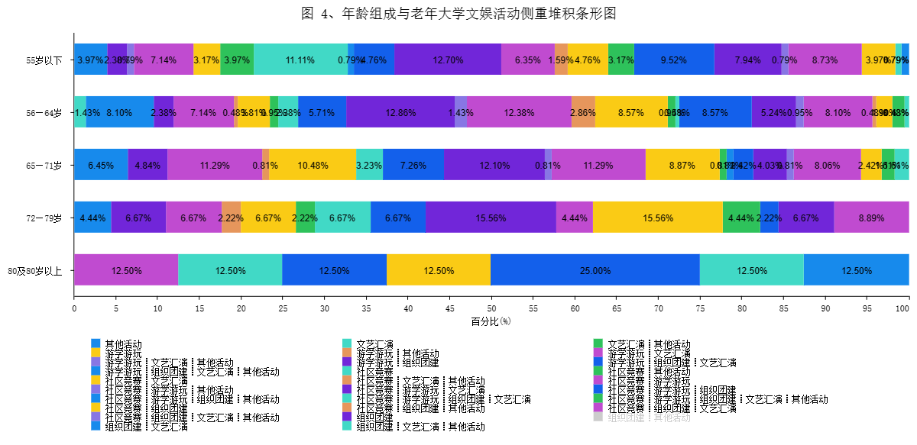

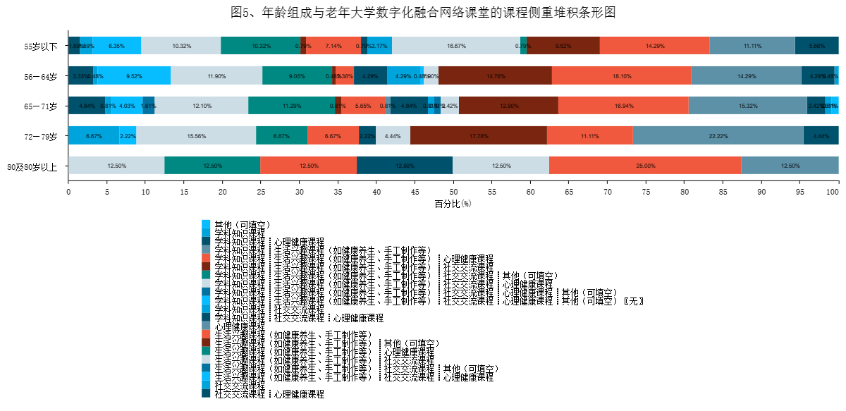

结果分析：

老年大学活动兴趣分析：
游学游玩 是最受欢迎的活动类型，有3.97%的响应率和23.4%的普及率。
文艺汇演 和 游学游玩┋文艺汇演 也受到较多关注，分别有1.61%和8.06%的响应率，以及41.33%和8.19%的普及率。
社区竞赛 有一定的受欢迎程度，响应率为0.48%，普及率为4.44%。
组织团建 活动也受到一定关注，响应率为2.38%，普及率为3.31%。

线上课程兴趣分析
学科知识课程┋生活兴趣课程（如健康养生、手工制作等） 是最受欢迎的课程组合，响应率为14.29%，普及率为14.42%。
学科知识课程┋心理健康课程 也受到关注，响应率为4.29%，普及率为4.09%。
生活兴趣课程（如健康养生、手工制作等） 本身也有相对较高的兴趣，响应率为7.14%，普及率为4.87%。

交叉分析
通过交叉分析，我们可以看到不同的活动和课程组合之间的关联性。例如，游学游玩┋文艺汇演┋其他活动 和 游学游玩┋组织团建┋文艺汇演 显示出这些活动之间可能存在一定的组合偏好。

数据挖掘结论：
游学游玩活动在老年大学中可能最受欢迎，其次是文艺汇演和社区竞赛。在线上课程方面，结合学科知识和生活兴趣的课程最受欢迎，这可能反映了老年人对实用知识和个人兴趣的结合有较高的兴趣。

行动建议：
老年大学应该考虑增加游学游玩和文艺汇演相关的活动，以满足老年人的兴趣和需求。
在设计线上课程时，应考虑结合学科知识和生活兴趣，特别是健康养生和手工制作等主题，以提高课程的吸引力和参与度。可以通过进一步实地调查了解老年人对这些活动和课程的具体内容和形式的偏好，以便更好地满足他们的需求。

1.4影响关系分析：

分析流程：
算法配置：
算法：
逻辑回归
变量：
变量Y：{ 18、您是否正在老年大学就读？ }；变量X：{ 2、您的年龄？，3、您的居住状况？，4、您本人的月收入为？，5、您的收入来源是？，17、如果选择老年大学，您会最注重哪个方面？ }收起
分析结果：
逻辑回归是用于解决因变量为二分类变量的回归：模型的似然比卡方检验的结果显示，显著性P值0.000***，水平上呈现显著性，拒绝原假设，因而模型是有效的。

分析步骤：
1.
对分类因变量分布状况进行描述。
2.
对模型进行似然比卡方检验，分析似然检比卡方显著性，若拒绝原假设(P<0.05)，说明模型有效，反之模型不成立，若设计多个模型，可以结合其他分类评价或者信息准则（AIC、BIC值越小越好）进行综合分析。
3.
根据模型参数表，分析X是否呈显著性(P<0.05)，用于探究X对Y的影响关系。
4.
分析回归系数B与OR值（优势比），对比分析X对Y的影响程度。
5.
结合预测分类混淆矩阵与模型评价中的分类指标，分析模型预测。

详细结论
结果1：二分类因变量基本汇总
因变量 | 选项 | 频数 | 百分比(%)
18、您是否正在老年大学就读？ | 否 | 276 | 53.801
 | 是 | 237 | 46.199
 | 总计 | 513 | 100
图表说明：
上表展示了因变量各分组的分布情况。
● 选项：当前字段数据下的去重类别
● 频数：当前去重类别在数据中出现的次数
● 百分比：当前去重类别的频数占比
● 当因变量分类水平的数据量出现严重不平衡时，建议对数据进行过采样或者欠采样
结果2：模型评价
似然比卡方值 | P | AIC | BIC
483.322 | 0.000*** | 527.322 | 620.608
注：***、**、*分别代表1%、5%、10%的显著性水平
图表说明：
上表展示了模型评价指标，可用于对模型的表现进行评估或有效性进行验证，其包括似然比检验、P值、AIC值、BIC值。
● 对P值进行分析，如果该值小于0.05，则说明模型有效；反之则说明模型无效。
● AIC 值和BIC 值用于对比两个模型的优劣时使用，此两个值均为越小越好。
分析：
模型的似然比卡方检验的结果显示，显著性P值0.000***，水平上呈现显著性，拒绝原假设，因而模型是有效的。
结果3：二分类逻辑回归结果
实验组=是 | 回归系数 | 标准误差 | Wald | P | OR | OR值95%置信区间
 |  |  |  |  |  | 上限 | 下限
常数 | 0.679 | 0.668 | 1.032 | 0.310 | 1.972 | 0.532 | 7.307
2、您的年龄？_56—64岁 | 0.891 | 0.292 | 9.281 | 0.002*** | 2.437 | 1.374 | 4.322
2、您的年龄？_65—71岁 | 0.509 | 0.334 | 2.318 | 0.128 | 1.663 | 0.864 | 3.201
2、您的年龄？_72—79岁 | -1.46 | 0.636 | 5.272 | 0.022** | 0.232 | 0.067 | 0.808
2、您的年龄？_80及80岁以上 | -15.881 | 3159.285 | 0 | 0.996 | 0 | 0
3、您的居住状况？_和老伴、子女一起居住 | -1.374 | 0.399 | 11.888 | 0.001*** | 0.253 | 0.116 | 0.553
3、您的居住状况？_和老伴一起居住 | -0.466 | 0.307 | 2.3 | 0.129 | 0.628 | 0.344 | 1.146
3、您的居住状况？_独居 | 0.117 | 0.386 | 0.092 | 0.762 | 1.124 | 0.528 | 2.394
4、您本人的月收入为？_1千元以下 | -3.036 | 0.535 | 32.228 | 0.000*** | 0.048 | 0.017 | 0.137
4、您本人的月收入为？_2-4千元 | 1.18 | 0.274 | 18.581 | 0.000*** | 3.253 | 1.903 | 5.562
4、您本人的月收入为？_4-6千元 | 0.779 | 0.354 | 4.826 | 0.028** | 2.178 | 1.088 | 4.364
4、您本人的月收入为？_6-8千元 | -0.294 | 0.685 | 0.184 | 0.668 | 0.745 | 0.195 | 2.853
4、您本人的月收入为？_8千以上 | -2.487 | 1.118 | 4.951 | 0.026** | 0.083 | 0.009 | 0.744
5、您的收入来源是？_子女赡养 | 0.238 | 0.582 | 0.168 | 0.682 | 1.269 | 0.405 | 3.974
5、您的收入来源是？_工资 | 0.201 | 0.614 | 0.107 | 0.743 | 1.223 | 0.367 | 4.077
5、您的收入来源是？_投资收益或房屋租金等 | 0.251 | 0.691 | 0.132 | 0.716 | 1.285 | 0.332 | 4.979
5、您的收入来源是？_退休金（养老保险金） | -0.123 | 0.581 | 0.045 | 0.833 | 0.884 | 0.283 | 2.764
17、如果选择老年大学，您会最注重哪个方面？_其他（可填空） | -25.012 | 163964.145 | 0 | 1.000 | 0 | 0
17、如果选择老年大学，您会最注重哪个方面？_活动内容 | -1.117 | 0.345 | 10.462 | 0.001*** | 0.327 | 0.166 | 0.644
17、如果选择老年大学，您会最注重哪个方面？_设施环境 | -1.882 | 0.375 | 25.194 | 0.000*** | 0.152 | 0.073 | 0.317
17、如果选择老年大学，您会最注重哪个方面？_费用花销 | -1.071 | 0.398 | 7.229 | 0.007*** | 0.343 | 0.157 | 0.748
17、如果选择老年大学，您会最注重哪个方面？_距离远近 | -1.524 | 0.368 | 17.175 | 0.000*** | 0.218 | 0.106 | 0.448
因变量：18、您是否正在老年大学就读？
注：***、**、*分别代表1%、5%、10%的显著性水平
图表说明：
上表展示了模型的参数结果。包括模型的系数、标准误差、OR值、置信区间等用于分析模型的公式。
● OR值（优势比）：为实验组的事件发生概率/对照组的事件发生概率。
● 对于连续自变量的OR值的意义为：该变量每升高一个单位，发生实验组事件的概率比发生对照组事件的概率变化了（OR值-1）%。
● 对于哑变量化的0-1分类自变量的OR值意义为：该变量每升高一个单位（即分类水平从0变为1），发生实验组事件的概率比发生对照组事件的概率变化了（OR值-1）%。
结果4：混淆矩阵热力图
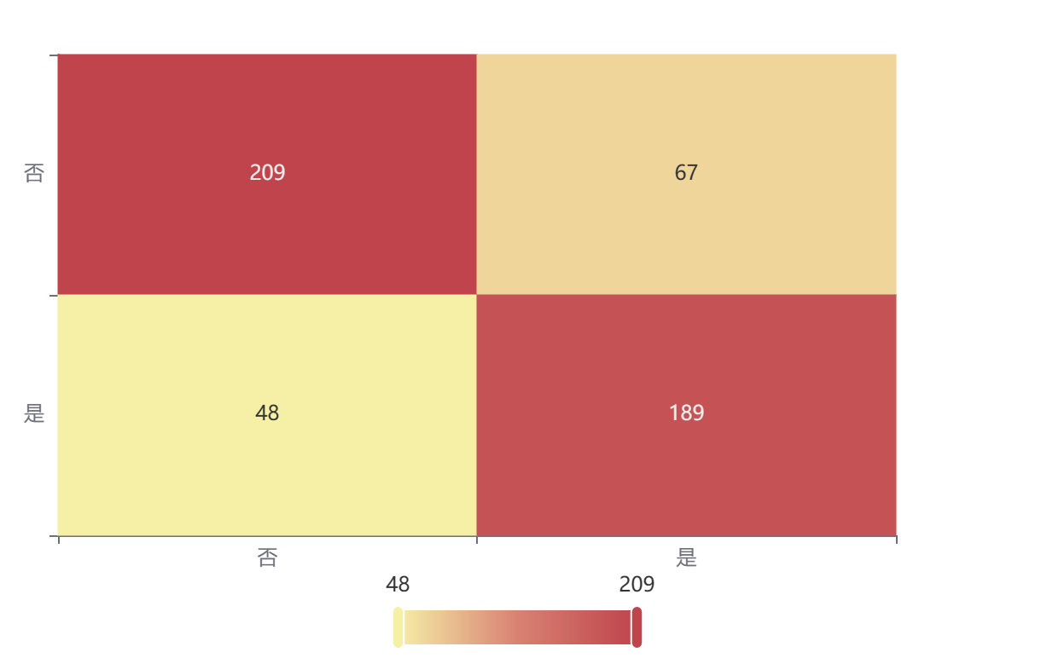
图表说明：
上表以热力图的形式展示了混淆矩阵。
输出结果5：ROC曲线
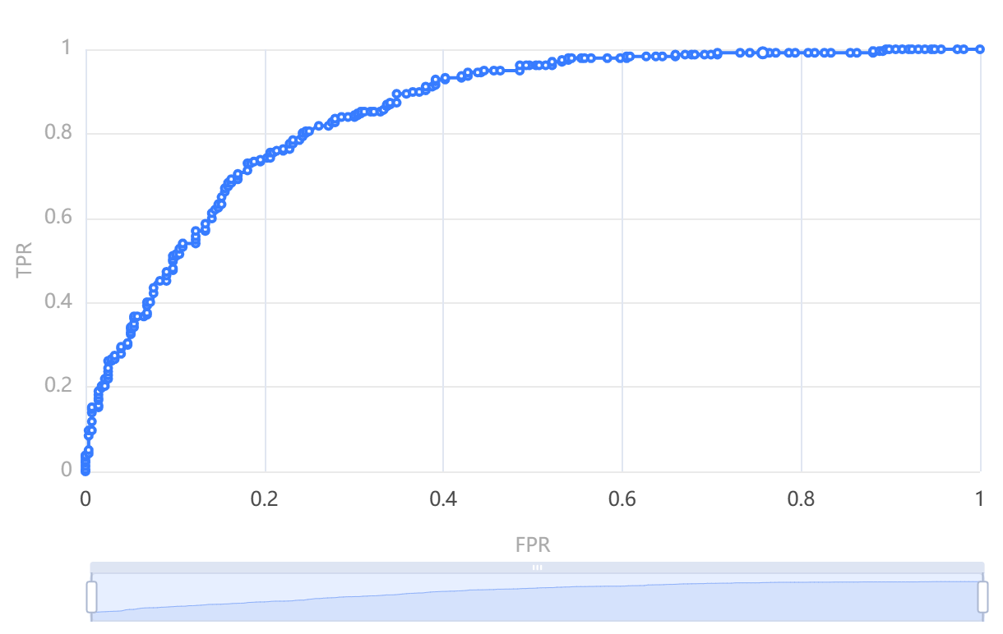
图表说明：
上图展示了ROC曲线图，用于衡量逻辑回归的分类效果。
● ROC曲线图把灵敏度（TPR）和特异度（FPR）结合，可以同时衡量两者关系。理想情况下，TPR应该接近1，FPR应该接近0。
● 灵敏度：实际为正样本的结果中，预测为正样本的比例。
● 特异度：实际为负样本的结果中，预测为正样本的比例。
结果6：分类评价指标
准确率 | 召回率 | 精确率 | F1 | AUC
0.776 | 0.776 | 0.779 | 0.776 | 0.852
图表说明：
上表中展示了分类评价指标，进一步通过量化指标来衡量逻辑回归的分类效果。
● 准确率：预测正确样本占总样本的比例，准确率越大越好。
● 召回率：实际为正样本的结果中，预测为正样本的比例，召回率越大越好。
● 精确率：预测出来为正样本的结果中，实际为正样本的比例，精确率越大越好。
● F1：精确率和召回率的调和平均，精确率和召回率是互相影响的，虽然两者都高是一种期望的理想情况，然而实际中常常是精确率高、召回率就低，或者召回率低、但精确率高。若需要兼顾两者，那么就可以用F1指标。
● AUC：AUC值越接近1说明分类效果越好。
注：精确率、召回率、F1值、AUC值是分别度量分类器对某一类别预测结果的评价指标值，后续再对所有类别根据样本进行加权平均后得到整体评价指标值。

结果分析：
模型有效性：逻辑回归模型的似然比卡方检验的P值为0.000，表明模型在统计上是有效的。
自变量显著性年龄：56-64岁和72-79岁的年龄段在统计上显著，表明这些年龄段的老年人更可能正在老年大学就读。居住状况：与配偶和子女一起居住的老年人更可能正在老年大学就读。月收入：月收入在1千元以下和2-4千元的老年人更可能正在老年大学就读，而月收入8千以上的老年人则不太可能。
回归系数与OR值：
56-64岁年龄段：OR值为2.437，表明这个年龄段的老年人就读老年大学的概率是其他年龄段的2.437倍。
72-79岁年龄段：OR值为0.232，表明这个年龄段的老年人就读老年大学的概率低于其他年龄段。
与配偶和子女一起居住：OR值为0.253，表明这种居住状况的老年人就读老年大学的概率较低。
月收入1千元以下：OR值为0.048，表明月收入较低的老年人就读老年大学的概率较低。
月收入2-4千元：OR值为3.253，表明月收入在这个范围的老年人就读老年大学的概率较高。

数据挖掘见解：
年龄和居住状况是影响老年人是否选择就读老年大学的重要因素。特别是56-64岁和72-79岁的老年人，他们就读老年大学的意愿可能受到健康状况、退休状态、生活安排等因素的影响。月收入水平对老年人是否正在老年大学就读也有显著影响，这可能反映了经济状况对教育选择的影响。
行动建议：
老年大学可以针对56-64岁和72-79岁的老年人群体设计特定的课程和活动，以满足他们的学习需求和社交愿望。对于与配偶和子女一起居住的老年人，老年大学可以提供家庭友好型课程，鼓励家庭成员一起参与学习活动。在制定学费政策时，应考虑老年人的经济状况，可能需要提供奖学金、折扣或其他财务支持，以鼓励更多老年人参与教育活动。

